РОДИТЕЛЬСКИЙ КОНТРОЛЬ

http://www.zoofirma.ru/
Опубликовано 15.03.2017 08:38



Профилактика негативных явлений среди несовершеннолетних.
Безопасность в сети интернет

- Windows
- Apple
- Приложения
- Блокировка сайтов через host, расширения Google
Родительский контроль в Windows 7 подразумевает создание дополнительной учётной записи для ребёнка, которая будет работать по установленным администратором компьютера правилам.

Чтобы родительский контроль компьютера был надёжным, на все учётный записи должен быть установлен пароль. В ином случае ребёнок сможет войти в компьютер под учётной записью администратора и снять родительский контроль. Устанавливать пароль на учётную запись ребёнка не обязательно – она не администраторская.

Родительский контроль в Windows 7 обладает тремя функциями:
Ограничение времени работы компьютера. Компьютер будет выключаться в то время, в которое не разрешено правилами, установленными администратором, и включить его можно будет лишь в те часы и дни, когда будет разрешено. Этот очень ценно с точки зрения семейной психологии – родителю не нужно будет ругать ребёнка и отбирать у него компьютер, потому что он выключится сам. Тогда ребёнок не будет считать родителя негодяем, который отобрал у него любимую игрушку.
Ограничение запуска игр. Здесь ценность для семейной психологии очевидна – порой бывают такие игрушки, что даже взрослым становится не по себе.
Ограничение запуска программ. Если хотите, чтобы ребёнок ничего не напортачил, то вам нужна эта функция.

КАК ВКЛЮЧИТЬ РОДИТЕЛЬСКИЙ КОНТРОЛЬ В WINDOWS 7

Нажмите «Пуск», выберите «Панель управления» и перейдите в пункт «Учётные записи пользователей…».

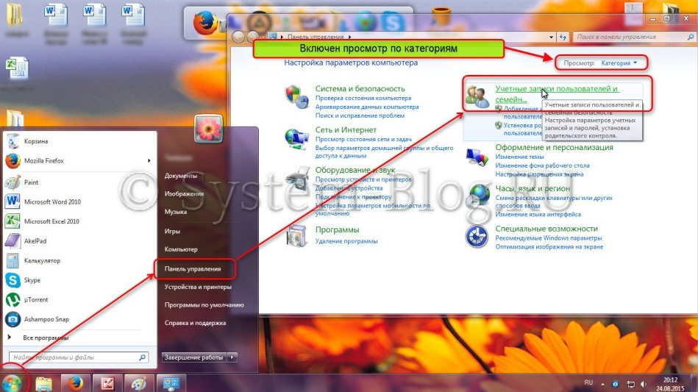

В следующем окне нажмите ссылку «Создание учётной записи».

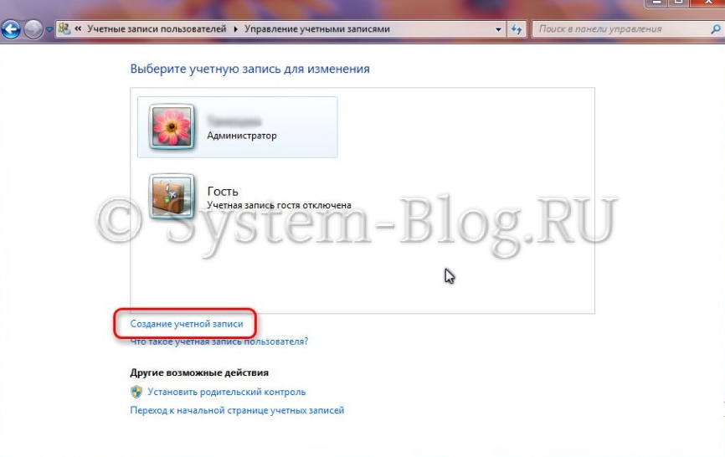

Напишите имя учётной записи, например, «Ребёнок», и выберите его права – «Обычный доступ». Нажимаем «Создание учётной записи».

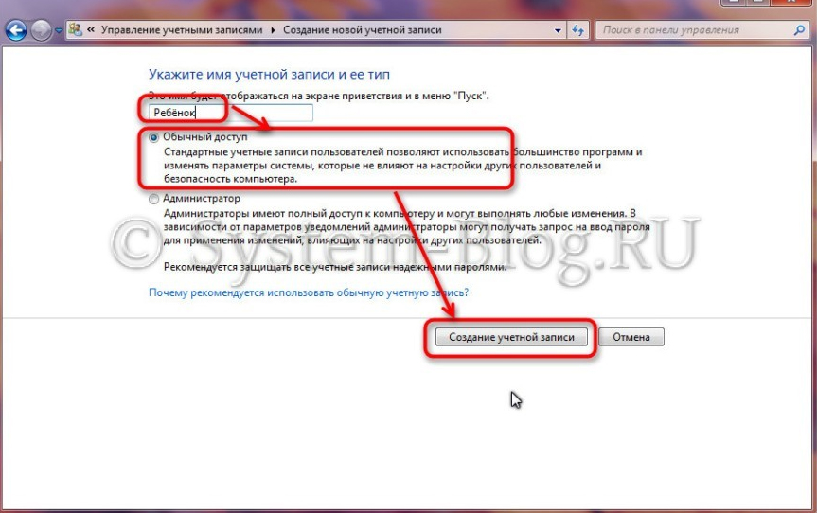

Вы попадёте в окно, в котором будет список всех учётных записей на компьютере. Нажмите на ту, к которой хотите применить родительский контроль, в моём случае — «Ребёнок».

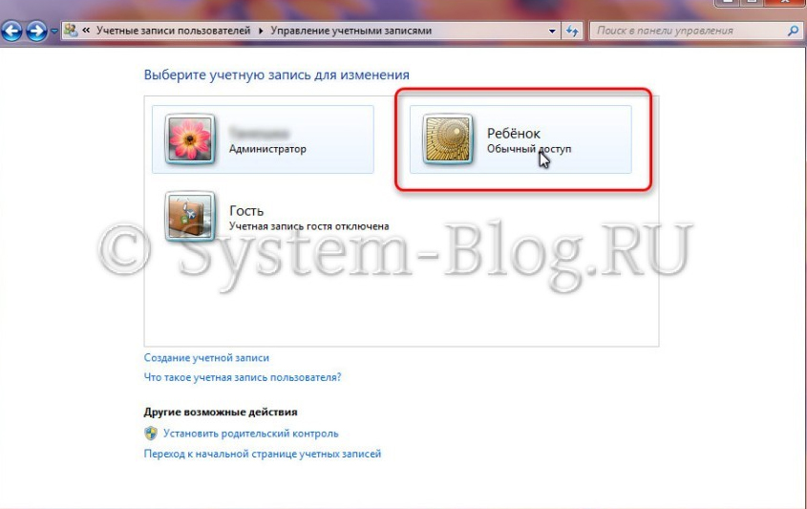

Нажмите ссылку «Установить родительский контроль».

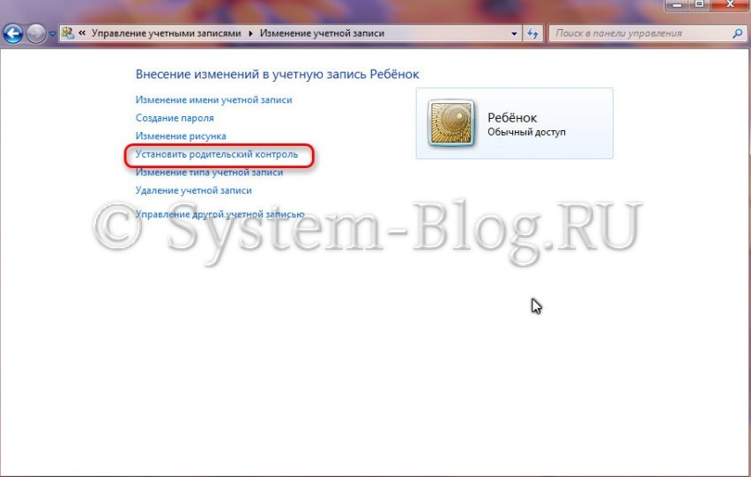

Снова увидите список всех учётных записей на компьютере, необходимо выбрать ту, к которой применяем родительский контроль – «Ребёнок». А также здесь Windows 7 предупредит вас, имеются ли на компьютере учётный записи без паролей, через которые родительский контроль можно выключить.

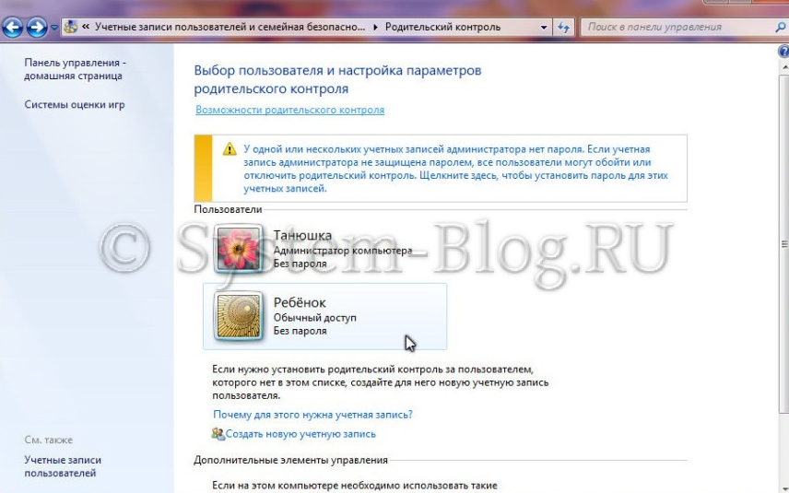

Вы попадёте в окно настройки родительского контроля Windows Здесь необходимо переключить радиокнопку на «Включить, используя текущие параметры». И теперь можно приступать к настройке.

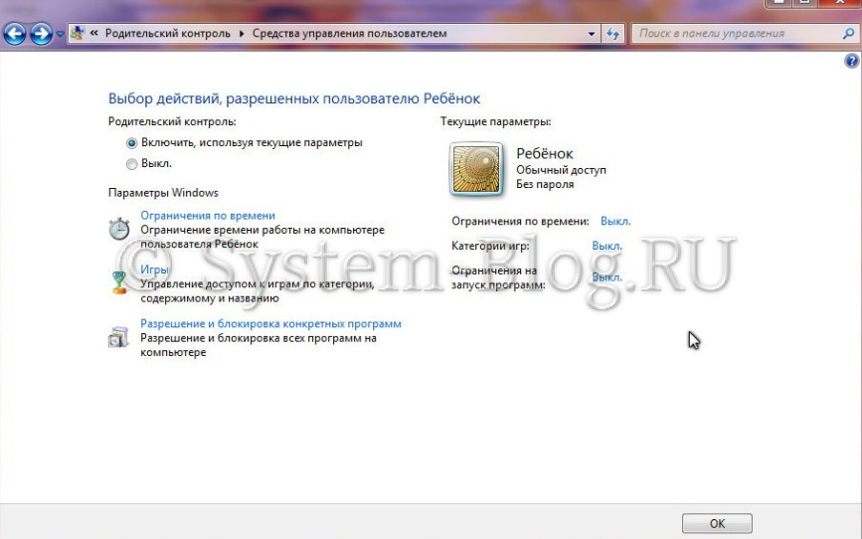

НАСТРОЙКА РОДИТЕЛЬСКОГО КОНТРОЛЯ В WINDOWS 7
Чтобы настроить родительский контроль в Windows 7, необходимо решить, какие ограничения мы хотим установить учётной записи ребёнка:
Ограничение по времени. Здесь календарь с днями недели и временем по часам. Необходимо кликать мышкой на те часы и дни, когда войти в компьютер под учётной записью ребёнка нельзя будет. Эти клетки в сетке окрасятся в синий цвет.
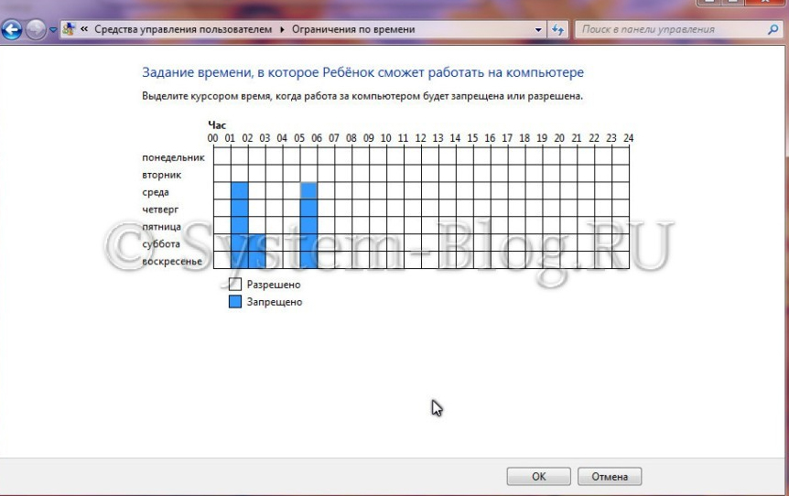

Игры. Здесь можно блокировать те или иные игры.
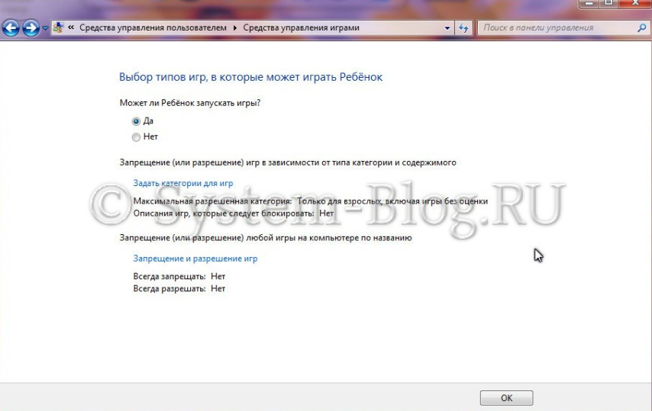

Разрешение и блокированиеконкретных программ. Здесь будет список программ, которые нельзя будет запускать из учётной записи ребёнка. Нужно отметить галочками необходимое.
